Grup Scolar Industrial Grigore Cerchez

PROIECT

PENTRU CERTIFICAREA COMPETENŢELOR

TEMA : Asamblarea roţilor dinţate prin pene

Prof. coord. Giuroiu Dorina
Munteanu Marius
Clasa 13RP2

Bucureşti 2009
CUPRINS

ARGUMENT 2

INTRODUCERE 4

ROŢI DINŢATE – NOŢIUNI DE BAZᾸ 7

ASAMBLᾸRI PRIN PENE LONGITUDINALE 11

BIBLIOGRAFIE 23

ARGUMENT

Majoritatea activitatilor economice,sociale implica utilizarea mijloacelor de transport.Intre evolutia societatii si cea a mijloacelor de transport exista o stransa relatie.Progresele inregistrate in domeniul transporturilor a facilitat o crestere calitativa si cantitativa a schimburilor comerciale,sociale sau culturale inlaturand bariere si construind punti.
La randul sau societatea umana si-a valorizat o mare parte din cuceririle sale in dezvoltarea mijloacelor,infrastructurilor,metodelor,legislatiei si a organizarii sistemelor de transport.
In conditiile un transport competitiv produsele pot ajunge acolo unde sunt solicitate cu un cost si la un pret convenabil pentru utlilizatori.Transportul faciliteaza accesul produselor pe piete situate la distanta fata de locul de productie.Transporturile pot deveni si suport pentru continuarea proceselor de productie in scopul utilizarii eficiente a timpului afectat onorarii comenzilor.Orice dezvoltare economica se bazeaza pe existenta unor piete concurentiale iar transportul este un factor de stimulare a concurentei.
In standardul de pregatire profesionala Calificarea de Tehnician Transporturi pentru absolventii nivelului 3 liceu tehnologic prevede ca acestia vor fi capabili sa indeplineasca sarcini cu caracter tehnic de montaj,punere in functiune,intretinere si reparare a mijloacelor de transport.Testeaza prototipurile,exploateaza si estimeaza costurile de transport.De asemenea asigura controlul tehnic al mijloacelor de transport in vederea functionarii normelor in vigoare.

Pentru proiectul de sustinere a examenului de certificare pentru obtinerea certificatului de calificare profesionala am ales tema ,,Documente de pregatire si insotire a transportului marfa’’.
Elaborarea proiectului este o activitate tehnica desfasurata de la problema completa pusa de productie pana la totalitatea indicatiilor date pe documentatia tehnologica.In realizarea proiectului,am utilizat notiunile invatate la urmatoarele module:

- Planificarea si organizarea productiei
- Asigurarea calitatii
- Elemente de proiectare
- Sanatatea si securitatea muncii
- Sisteme de transmitere a miscarii
- Tehnici de masurare in domeniu
- Sisteme si tehnologii de fabricatie
- Detectarea defectelor
- Asamblari mecanice
- Sisteme de transport
- Coordonarea si monitorizarea transporturilor
- Contracte si documente de transport
- Exploatarea tehnica a mijloacelor de transport

Realizarea proiectului urmareste dezvoltarea aptitudinililor de studiu si a capacitatii de selectare a informatiilor necesare realizarii unei documentatii pe baza unei teme date.

INTRODUCERE

Asamblarea este operatia de reuniune, intr-o succesiune bine determinata, a elementelor constituente ale unui sistem tehnic, in scopul de a indeplini cerintele tehnologice impuse.
Rezutatul fizic al operatiei de asamblare poarta numele tot de asamblare.
Dupa modul in care se pot demonta cu sau fara deteriorarea a cel putin unuia dintre elementele componente, se pot defini urmatoarele grupe de asamblari:

- prin nituire

- prin sudare
1. Nedemontabile:
- prin lipire

- prin presare

Asamblari:

- prin filet

- cu pene
2. Demontabile:
- canelate

- cu elemente elastice

Asamblarile nedemontabile se caracterizeaza prin faptul ca nu se pot demonta fara deteriorare cel putin a unuia dintre elementele asamblarii. La asamblarile prin presare, forta de frecare ce apare intre cele doua suprafete creeaza o presiune de contact. Cand deformatiile suprafetelor in contact sunt elastice, asamblarea este demontabila. Daca apar si deformatii plastice, asamblarea va intra in categoria asamblarilor nedemontabile.
Penele longitudinale pot fi:

a) De fixare (cu prestrangere) (Figura 1).
- Pene inclinate cu nas
- Pene fara nas (a)
- Pene plate (b)
- Pene concave (c)
- Pene tangentiale (d)
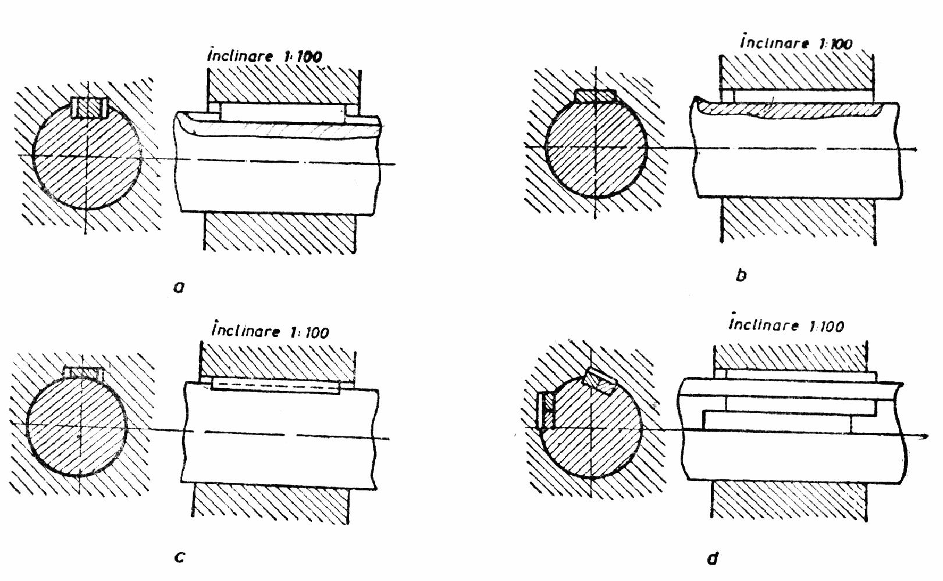
Figura 1

Sunt utilizate la transmiterea momentelor mari si a turatiilor joase.

b) De ghidare (fara prestrangere) ( Figura 2).

Pene paralele: - Obijnuite (Figura 9)

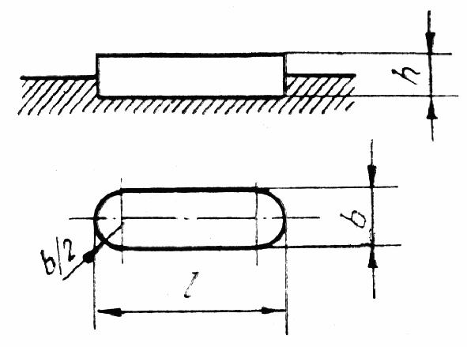
Figura 2

- Drepte (Figura 3)

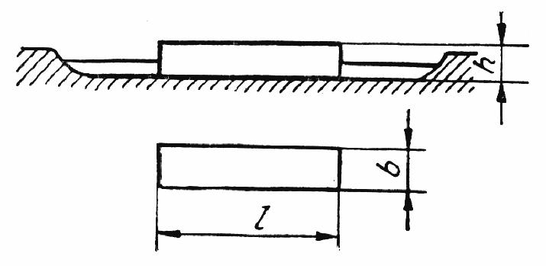
Figura 3

Penele paralele au fetele opuse paralele. Efortul se transmite numai pe fetele laterale fara efect de impanare.
Uneori se fixeaza pe arbore cu ajutorul surubburilor. Se calculeaza la fel ca penele inclinate cand transmit efortul numai pe fetele laterale.
Cand este necesara o mai mare capacitate de transmitere se folosesc doua sau trei pene, montate pe arbore in acelasi plan si decalate cu 120 grade.
Lungimea aproximativa a penei este de (1,1….1,3)d.

- Pene disc (Figura 4)
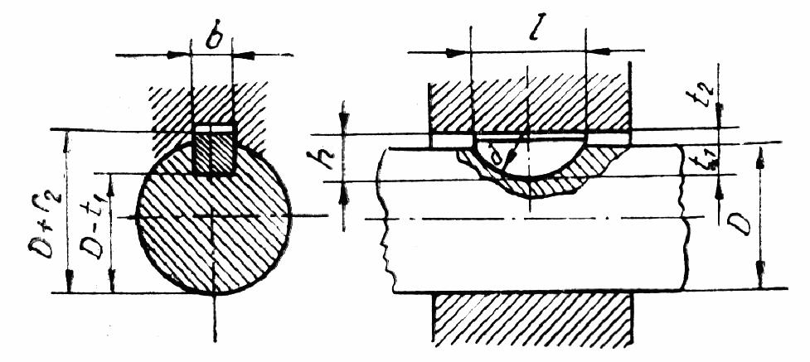

Figura 4

Penele disc se folosesc la imbinari cu arbori avand diametrul d < 40 mm si se monteaza dupa cum se indica in Fig. 11. Lungimea “ l ” se determina pentru a rezista la strivire pe suprafata laterala si la forfecare

Penele transversale pot fi :
- Cu o faţă înclinată
- Cu două feţe înclinate
- Cu secţiune rotunjită
- Cu secţiune dreptunghiulară

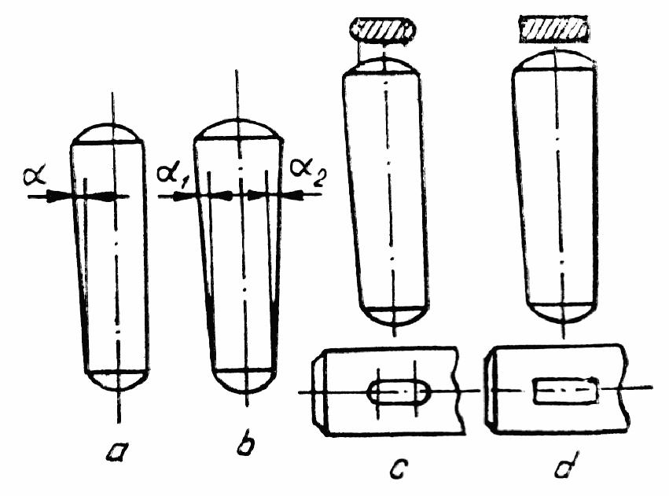
Figura 5

ROŢI DINŢATE – NOŢIUNI DE BAZᾸ

O roată dinţată este o roată care are "dinţi" de-a lungul circumferinţei sale pentru a angrena una sau alte roţi dinţate sau piese similare ale unui mecanism mai complex cu scopul de a realiza transmiterea forţei de-a lungul unei direcţii tangenţiale la suprafeţele ambelor. O roată ne-dinţată poate realiza transmiterea, într-o oarecare măsură, a unei forţe tangenţiale, dar are utilizări limitate deoarece la forţe mari se produc fenomene de alunecare (sau patinare) şi de deteriorare ale roţii. Dinţii unei roţi dinţate previn orice formă de alunecare, patinare sau de deteriorare/deformare şi permit transmiterea de forţe considerabil mai mari decât în cazul roţilor "obişnuite".
Pentru a fi capabilă de angrenare, o roată dinţată se poate ataşa oricărui dispozitiv care are dinţii de angrenare compatibili cu dinţii săi. Deşi astfel de dispozitive pot fi cremaliere sau alte dispozitive similare nerotative, cea mai obişnuită conectare a unei roţi dinţate este într-un angrenaj cu una sau mai multe roţi dinţate. Rotaţia oricăreia din roţile dinţate ale unui astfel de angrenaj cauzează obligatoriu rotaţia tututor celorlalte. Astfel, mişcarea de rotaţie poate fi transferată dintr-un loc într-altul, de la un arbore sau ax la altul.
Deşi de multe ori, roţile dinţate sunt folosite doar pentru a transmite rotaţia dintr-o parte într-alta a unui mecanism sau ansamblu, ele pot fi folosite şi pentru a transmite forţe amplificate sau diminuate. Atunci când roţile dinţate ale unui ansamblu au diametre diferite (aşa cum este cazul în prima imagine) vitezele lor de rotaţie, şi deci momentele lor cinetice, sunt diferite. Ca rezultat practic, transmiterea forţei dintr-un loc într-altul se face la viteze şi momente cinetice diferite, fiind total sub controlul operatorului dispozitivului sau maşinăriei.

Avantaje mecanice
Consideram ca avem un angrenaj de doua roti dintate cu numar diferit de dinti, cu raze diferite. Din moment ce viteza unghiulara -- masurata in rotatii per secunda, rotatii per minut sau radiani per secunda -- este proportionala cu viteza de rotatie impartita la raza rotii intelegem ca roata dintata cu raza mai mare are viteza de rotatie cea mai mica. Aceeasi concluzie se poate trage si dintr-o analiza diferita a procesului privit din prisma numarului de dinti. Avind doua roti dintate cu numar de dinti diferit, se observa ca la o rotatie completa a rotii cu numar de dinti mai mic, roata cu numar de dinti mai mare nu a terminat o rotatie. Roata mai mica face mai multe rotatii intr-o perioada de timp data, se invirte mai repede. Raportul vitezelor este inversul raportului numarului de dinti:
viteza A/viteza B = numarul de dinti B/numarul de dinti A
Raportul momentelor poate fi determinat luind in cosideratie forta pe care un dinte al unei roti o exercita pe un dinte al celeilalte roti. Considerind doi dinti in contact intr-un punct, forta care este exercitata de dintele care angreneaza cel de-al doilea dinte are in general doua componente: o componenta radiala si una tangentiala.
Componenta radiala poate fi ignorata, ea este pur si simplu cea care impinge intr-o parte roata pe directia radiala si nu contribuie deloc la rotatie.
Componenta tangentiala este cea care cauzeaza rotatia.
Momentul este egal cu componenta tangentiala a fortei inmultit cu raza. Din acest rationament este lesne de inteles ca roata cu raza mai mare exercita un moment mai mare, iar roata mai mica unul mai mic. Raportul momentelor este egal cu raportul razelor, si este invers proportional cu raportul vitezelor. Un moment mai mare implica o viteza mica si viceversa. Faptul ca raportul momentului este invers proportional fata de raportul vitezelor se poate deduce si din legea conservarii energiei. Trebuie mentionat faptul ca s-a neglijat efectul frecarii in rapotul momentului. Raportul vitezelor este dat cu adevarat de rapotul numarului de dinti sau de raportul razelor, dar frecarea face ca raportul momentelor sa fie mai mic decit inversul rapotului vitezelor. Alta mentiune care trebuie facuta este despre termenul de raza a rotii dintate. Cum roata dintata nu poate fi substituita geometric la un cerc, roata dintata nu are raza. Oricum intr-un cuplu de roti dintate angrenate fiecare din ele se considera a avea o raza efectiva numita si raza cercului de divizare.
Reductoarele cu o singură treaptă de reducere sunt cele mai simple si se pot împărţi în următoarele tipuri de bază, în funcţie de tipul angrenajului:
- cu roţi dinţate cilindrice cu dinţi drepţi sau înclinaţi;
- cu roţi conice;
- angrenaje melc-roată melcată.
Componentele principale ale reductoarelor cu o singură treaptã de reducere sunt următoarele:
- cei doi arbori respectiv arborele de intrare şi cel de ieşire;
- roţile dinţate;
- lagărele;
- elementele de etanşare;
- dispozitivele de ungere;
- carcasa reductorului;
- capacele;
- indicatorul de nivel al uleiului;
- aerisitorul;
- elementele pentru ridicarea reductorului;
- dopul de golire, organele de asamblare.
Arborii sunt realizaţi de obicei cu secţiune variabilă, având capetele cu diametrul şi lungimea standardizată, prevăzute cu pene pentru transmiterea momentelor de torsiune. Arborele pe care se introduce mişcarea în reductor se poate executa împreuna cu pinionul cilindric, cu pinionul conic sau cu melcul motive de reducere a gabaritului şi creşterii rezistenţei pinionului.
Roţile dinţate cilindrice, conice şi roata melcatã sunt montate pe arbori, prin intermediul unor pene paralele fixate axial cu ajutorul umerilor executaţi pe arbori, cu bucşe distanţiere etc. În cazul când dantura se execută din materiale deficitare se recomandă executarea roţii din două materiale.
Lagărele, în general, sunt cu rostogolire, folosind rulmenţi cu bile sau cu role. Uneori, la turaţii mici, reductoarele se pot executa şi cu lagăre de alunecare. Ungerea rulmenţilor se poate realiza cu ajutorul uleiului din reductor sau cu vaselină destinată în acest scop. Reglarea jocului din rulment se face prin intermediul capacelor sau piuliţelor speciale pentru rulmenţi, tinând seama de sistemul de montare în O sau in X.
Elementele de etanşare utilizate mai frecvent în cazul reductoarelor sunt manşetele de rotaţie cu buza de etanşare şi inelele de pislă.
Dispozitivele de ungere sunt necesare pentru asigurarea ungerii cu ulei sau unsoare consistentă a rulmenţilor, uneori chiar a angrenajelor când nici una din roţile dinţate nu ajunge în baia de ulei. Conducerea lubrifiantului la locul de ungere se realizează folosind diverse construcţii de dispozitive de ungere (canale de ungere, ungătoare, roţi de ungere, inele de ungere, lanţ de ungere etc.).
Carcasa reductorului se compune în general din douã părti, corp şi capac, asamblate între ele prin ştifturi de centrare şi prin suruburi de fixare. ştifturile de centrare sunt necesare pentru asigurarea unei poziţii precise a capacului în raport cu corpul reductorului. De cele mai multe ori carcasa este realizatã prin turnare având prevăzute nervuri de rigidizare şi rãcire. În cazul unor unicate sau serii mici de fabricatie carcasa se poate realiza şi prin sudură. La construcţiile sudate cresc cheltuielile legate de manoperă, dar se reduc cheltuielile legate de pregătirea fabricaţiei, comparativ cu varianta de carcasa turnată. Pentru fixarea reductorului pe fundaţie sau pe utilajul unde urmează să funcţioneze, în corp sunt prevăzute găuri în care intră suruburile de prindere.
Capacele servesc la fixarea şi reglarea jocurilor din rulmenţi, la asigurarea etanşării, fiind prinse în peretele reductorului cu ajutorul unor şuruburi.
Indicatorul nivelului de ulei din reductor este executat sub forma unei tije pe care sunt marcate nivelul maxim, respectiv minim al uleiului, sau sub forma unor vizoare montate pe corpul reductorului. Există şi indicatoare care funcţionează pe principiul vaselor comunicante, realizate pe baza unui tub transparent care comunică cu baia de ulei.
Elementele pentru ridicarea reductorului şi manipularea lui sunt realizate sub forma unor inele de ridicare cu dimensiuni standardizate şi fixate în carcasa prin asamblare filetată. Uneori, tot în scopul posibilităţii de ridicare şi transportare a reductorului, pe carcasă se execută nişte umeri de ridicare (inelari sau tip cârlig). La reductoarele de dimensiuni mari întâlnim ambele forme, inele de ridicare în capacul reductorului şi umeri de prindere pe corp.

Elementele geometrice ale unei roţi dinţate caracterizeazã forma şi dimensiunile dinţilor, precum şi a suprafeţei de divizare; aceasta se considerã peaxa mobilã la generarea danturii, adicã la angrenarea fictivã a roţii cu organul dedefinire a danturii (cremaliera generatoare). Dinţii roţilor dinţate sunt mãrginiţi de suprafeţele flancurilor (din dreaptaşi din stânga), precum şi de cilindrii de cap respectiv de picior. Dacã cilindrulde cap se gãseşte în exteriorul celui de picior, roata dinţatã are dantura exterioarã; în caz contrar dantura este interioarã . Dinţii roţilor dinţate pot fi drepţi , când liniile flancurilor sunt paralele cu generatoarele cilindrului de divizare sau înclinaţi , când sunt orientate de-a lungul unor elice cu pas constant.

Dimensiunile geometrice ale roţilor dinţate sunt definite în funcţie de:
-z - numãrul de dinţi;
-m - modulul; reprezintã raportul dintre diametrul cercului de divizare şi numãrul de dinţi. Mãrimile modulelor roţilor dinţate sunt stabilite prin STAS 822-82,
-δ = x ⋅m - deplasarea profilului; este distanţa mãsuratã pe perpendiculara comunã dintre cilindrul de divizare al roţii şi planul de divizare al cremalierei generatoare; Altfel spus, deplasarea profilului este distanţa mãsuratã pe perpendiculara comunã la linia de divizare tangentã la cercul de divizare al roţii şi linia de divizare (referinţã) a cremalierei generatoare. Deplasarea profilului poate fi: normalã (x = 0 ), pozitivã ( x f 0 ) , negativã ( x p 0 ) (figura 16.3). Angrenajele realizate sunt exterioare şi au deplasarea zero ( 0) 1 2 x + x = , deplasarea pozitivã ( 0) x1 + x2 f , deplasarea negativă ( 0) x1 + x2 p .
În cazul danturilor interioare definiţia este valabilã dacã profilul considerat este cel algolului dintre dinţi.
- α0 - unghiul de presiune de referinţã (unghiul de angrenare); are valoarea de 20° (STAS 821 - 82).
-β - unghiul de înclinare al elicei liniei flancului, în raport cu generatoarea cilindrului de divizare; la roţile cilindrice cu dinţi drepţi β = 0 .
-* 0a h - coeficientul normal al capului de referinţã (STAS 821 - 82);
-* 0 c - coeficient normal al jocului de referinţã la capul dintelui (STAS 821 - 82);

ASAMBLARI PRIN PENE LONGITUDINALE

Asamblări prin pene longitudinale montate cu strângere. La penele longitudinale montate cu strângere suprafeţele active sunt faţa superioară – înclinată cu 1:100 – şi faţa inferioară, între feţele laterale ale penei şi canalul de pană existând jocuri, fac excepţie penele tangenţiale. Ca urmare a montării prin batere se obţine o asamblare capabilă să preia forţele axiale. Se folosesc numai la turaţii mici şi medii, când nu se impun condiţii severe de coaxialitate, deoarece – prin batere – se produce o dezaxare a pieselor asamblate.

Pene longitudinale cu strângere se clasifică în:
-înalte, denumite şi înclinate (figura 6a);
-plate (figura 6b);
-concave (figura 6c);
-tangenţiale (figura 6d).
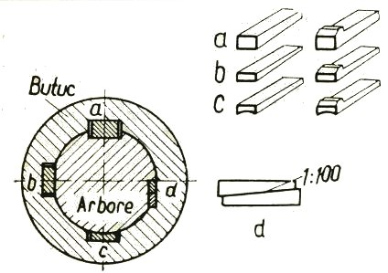

Figura 6

Pot fi cu sau fără călcâi (nas), călcâiul uşurând montarea şi demontarea; sunt standardizate.La penele înalte cu capetele rotunjite (figura 7a), canalul din arbore are forma şi dimensiunile penei, montarea obţinându-se prin baterea sau presarea butucului.

. 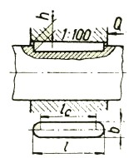

Fig7a

Mărimea forţei de batere este limitată de rezistenţa la strivire a suprafeţei de batere, penele cu călcâi permiţând forţe de batere mai mari.
$Q=F[\text{tg}(α+ϕ)+\text{tg}ϕ]$

Q= mărimea forţei de batere ;
F = forta normala rezultanta pe suprafetele active ale penei;
α = unghiul de inclinare al fetei superioare la penele cu strangere;
α = unghiul la varf al conului;
φ = unghiul de frecare.

Momentele de torsiune transmise de asamblările prin pene plate – care se folosesc în cazul arborilor cu d≤230 mm – sunt inferioare celor transmise de asamblarea prin pană înaltă.
La penele înalte cu capetele drepte (figura 7b), montajul se poate realiza prin baterea penei în lungul canalului.

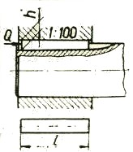
Figura 7b

Mărimea forţei de batere este limitată de rezistenţa la strivire a suprafeţei de batere, penele cu călcâi permiţând forţe de batere mai mari.
Asamblările cu pene concave – transmiţând momente de torsiune mai mici comparativ cu asamblările prin pene înalte sau plate – se folosesc pentru arbori cu d≤150 mm; se întrebuinţează şi în cazurile în care – din motive de rezistenţă – nu se admite executarea canalului de pană în arbore. La momente mari de torsiune se pot folosi două pene montate la 1200.

Penele tangenţiale se montează perechi: pană şi contrapană (vezi figura 6d).

Asamblările prin pene tangenţiale transmit momente mari de torsiune, folosindu-se în construcţia de maşini grele şi, în special, la sarcini dinamice mari (figura 7).
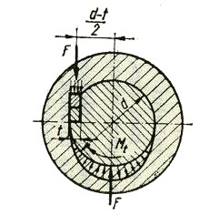
Figura 8

$$\begin{aligned}M_{\text{tcap}}=\frac{1}{2}\text{tl}(d−t)σ_{\text{as}} \\ l_{c}=\frac{2M_{t}}{t(d−t)σ_{\text{as}}}\end{aligned}$$

Mt cap = momentul de torsiune capabil;
t = grosimea penei;
l = lungimea penei;
d = diametrul arborelui;
σas = rezistenta admisibila la strivire a materialului;
lc = lungimea de calcul a penelor sau a butucului;

O pereche de pene tangenţiale transmite momentul de torsiune într-un singur sens, pentru cazul modificării sensului de rotaţie în timpul funcţionării trebuind montată o a doua pereche de pene (figura 9).

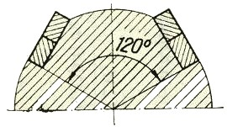
Figura 9

5. Asamblări prin pene longitudinale montate fără strângere. Din această categorie fac parte asamblările prin pene paralele, pene disc şi pene cilindrice (figura 10) :
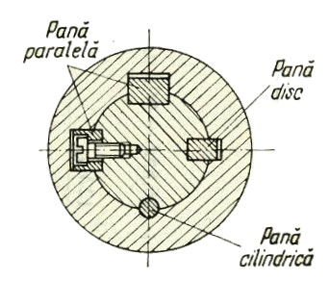
Figura 10

La penele paralele momentul de torsiune se transmite prin feţele laterale ale acestora, jocul radial fiind prevăzut între faţa superioară a penei şi fundul canalului din butuc. Se execută cu capetele drepte sau rotunjite (figurile 11 si 12).
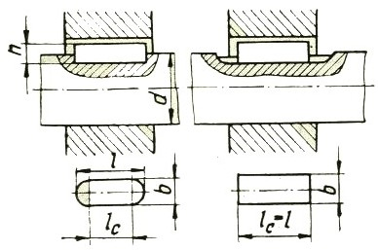
Figura 11

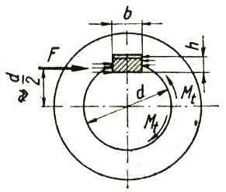
Figura 12

$$\begin{aligned}σ_{s}=\frac{4M_{t}}{{\text{dhl}}_{c}}≤σ_{\text{as}} \\ l_{c}=\frac{4M_{t}}{\text{dh}σ_{\text{as}}}\end{aligned}$$
(pentru asamblări fixe)
$$l_{c}=\frac{4M_{t}}{{\text{dhp}}_{a}}$$
(pentru asamblări mobile)
$$τ_{f}=\frac{2M_{t}}{{\text{dbl}}_{c}}≤τ_{\text{af}}$$
În funcţie de rolul lor funcţional, penele paralele se împart în: obişnuite, de ghidare şi mobile. Penele paralele obişnuite se întrebuinţează pentru transmiterea momentului de torsiune când butucii sunt fixaţi în direcţie axială. În cazul pieselor mobile – în direcţie axială – se folosesc penele de ghidare, care se fixează pe arbore prin intermediul unor şuruburi (figura 13).
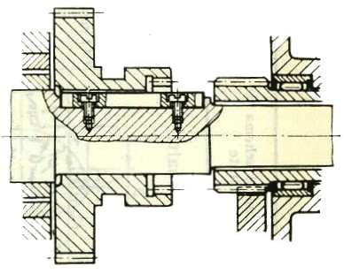
Figura 13

Lungimea penelor de ghidare se alege în funcţie de deplasarea necesară a butucului. Folosirea şuruburilor trebuie limitată la cazurile strict necesare, existenţa găurilor micşorând mult rezistenţa la oboseală a arborilor.
Penele paralele se folosesc pe scară largă în construcţia de maşini având avantajul neovalizării butucului, comparativ cu penele longitudinale montate cu strângere.

Penele disc necesită executarea unui canal adânc în arbori, din acest motiv folosindu-se, mai ales, la montarea roţilor dinţate sau de curea pe capetele arborilor; se întrebuinţează în construcţia de maşini-unelte, autovehicule şi maşini agricole (figura 14).
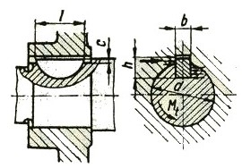

Figura 14

$$\begin{aligned}σ_{s}=\frac{2M_{t}}{\text{dcl}}≤σ_{\text{as}} \\ l_{c}=\frac{2M_{t}}{\text{dc}σ_{\text{as}}}\end{aligned}$$

σs = efortul unitar de strivire;
Mt = momentul de torsiune;
dc = diametrul arborelui de calcul;
l = lungimea penei;
σas = rezistenta admisibila la strivire a materialului;
lc = lungimea de calcul a penelor sau a butucului;

Penele cilindrice sunt – de fapt – ştifturi cilindrice dispuse longitudinal. Se folosesc în cazul amplasării pieselor la capătul arborilor şi transmit momente mici de torsiune; se întrebuinţează şi în cazul ajustajelor presate, ca element de siguranţă (figura 15).

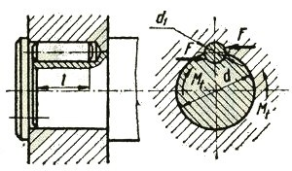
Figura 15
$\begin{aligned}σ_{s}=\frac{4M_{t}}{{\text{dd}}_{1}l_{z}}≤σ_{\text{as}} \\ l_{c}=\frac{4M_{t}}{{\text{dd}}_{1}{zσ}_{\text{as}}} \\ τ_{f}=\frac{2M_{t}}{{\text{dd}}_{1}l_{z}}≤τ_{\text{af}}\end{aligned}$

σs = efortul unitar de strivire;
Mt = momentul de torsiune;
d = diametrul arborelui de calcul;
d1 = diametrul penei;
z = numarul de pene cilindrice;
lz = lungimea penelor;
σas = rezistenta admisibila la strivire a materialului;
lc = lungimea de calcul a penelor sau a butucului;
τf = efortul unitar;
τaf = efortul unitar admisibil.

6. Penele transversale se monteaza cu axa lor perpendicular pe cea a pieselor asamblate. Ele pot avea sectiune dreptunghiulara – cu una sau ambele fete inclinate – sau pot avea muchiile rotunjite. In figura 16 sunt aratate cateve tipuri de pene transversale. Se pot utiliza atat la asamblare, exemplu: tija pistonului in capul de cruce la compresoare; la tiranti, cat si pentru reglajul jocului intre piesele supuse uzurii, exemplu: jocul dintre fus si cuzinet.

A – A
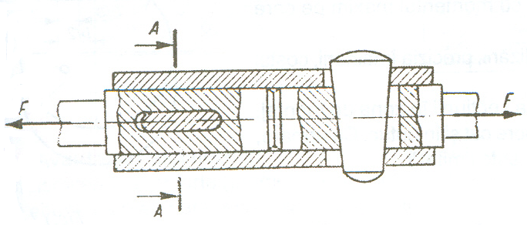

Figura 16

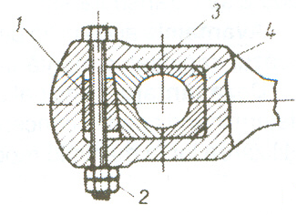

Figura 17

Figura 17 prezinta reglajul jocului in lagar. Se observa ca, prin strangerea contrapiulitei 2, pana 1 lucreaza ca o piulita montata pe surub si inainteaza pe verticala in sus, producand o forta de presare asupra lagarului compus din cuzinetii 3 si 4. Atunci cand realizarea penelor transversale si a canalelor este mai costisitoare, se vor utiliza stifturile transversale – simple sau crestate – cum sunt cele din figura 18. Pentru a impana prin autoblocare elementele supuse asamblarii, penele si stifturile traversale se executa cu o conicitate sau o inclinare de 1:50 pana la 1:100.

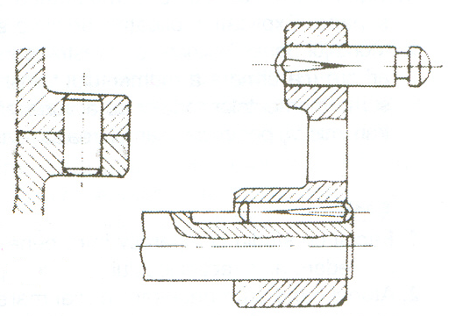

Figura 18

Calculul şi proiectarea asamblărilor prin pene longitudinale

Alegerea unui anumit tip de pană este o problemă foarte complexă, recomandările având doar un caracter orientativ.
În cazul în care este nepermisă deplasarea circulară relativă – în timpul funcţionării – a pieselor asamblate nu se recomandă folosirea penelor cu strângere. În afară de aceasta, penele longitudinale montate cu strângere transmit momente de torsiune relativ mici. Dezavantajul general al penelor cu strângere constă în slăbirea – cu trecerea timpului – a strângerii iniţiale, ca urmare a acţiunii sarcinilor variabile.
Penelor tangenţiale nu le sunt proprii aceste dezavantaje din care cauză se recomandă folosirea acestora la arborii cu diametre mari, care funcţionează în condiţii grele; penele tangenţiale slăbesc, însă – la fel ca şi celelalte pene cu strângere – rezistenţa la oboseală a asamblării, prin canalele de pană.
La penele longitudinale montate fără strângere nu se întâlnesc dezavantajele menţionate, existând totuşi slăbirea rezistenţei la oboseală a asamblării şi fiind necesară o fixare suplimentară axială a pieselor asamblate.
Penele longitudinale se execută din OL 60 şi foarte rar din oţeluri aliate. Calculul unei asamblări prin pene longitudinale se poate desfăşura după următoarea schemă:
în funcţie de diametrul arborelui se aleg din standardele dimensiunile transversale a penei b – latimea penei şi h – inaltime penei;
la penele cu strângere se poate determina momentul de torsiune pe care trebuie să-l transmită asamblarea, Mt cap, alegând în prealabil o lungime standardizată a penei, în funcţie de dimensiunea cunoscută a butucului; acest moment se compară cu momentul de torsiune Mt necesar de transmis. Adoptând rezistenţa admisibilă la strivire σas, se poate determina lungimea penei, alegându-se apoi o lungime standardizată. La penele paralele se calculează – din condiţia de rezistenţă la strivire – lungimea de calcul a penei lc, alegându-se o lungime standardizată, în funcţie de lungimea calculată. Dacă lungimea lc va fi mai mare decât lungimea butucului se pot monta două pene identice, dispuse la 1800;
La penele paralele se efectuează un calcul de verificare la forfecare, în cazul în care arborele este executat dintr-un oţel mai rezistent decât oţelul din care este executată pana.

METODE SI MIJLOACE DE MASURARE

Orice masurare are la baza un fenomen, o legitate sau un efect fizic.aceasta baza stiintifica a masurii este numita in general principiu de masurare.
Procesul de masurare este parte integranta si absolut necesara a oricarui tip de productie .In functie de tipul de productie, se aleg metodele si mijloacele de masurare, pe baza anumitor
criterii:
Pentru obtinerea unei productivitati inalte se folosesc 2 cai:
- Folosirea unor mijloace de control si masurare de inalta productivitate proiectate si construite special sau adoptate la o anumita productie.
- Aplicarea unor metode de control de inallta productivitate, folosindu-se fie mijloace de masurare universale, fie mijloace speciale.
Ansamblul relatiilor teoretice si operatiilor experimentale pe care le implica masurarea,privite in general, caracterizeaza metoda de masurare.
Metode de masurare pot fi:
-Directe
-Indirecte
Metoda de masurare directa ste metoda in care valoarea masurandului este obtinuta nemijlocit si nu prin masurarea unor marimi legate functional cu masurandul.
Exemple:
-Masuraea unor lungimi cu ajutorul unei linii gradate
-Masurarea unei mase folosind o balanta cu brate egale
Metodele de masurare directa pot fi:
-Cu compararea simultana
-Cu comaparare succesiva
Metoda de masurare indirecta este aceea prin care valoarea masurandului este obtinuta de valoarea masurata a altei marimi, legata de masurand printr-o dependenta functionala.
Masurile indirecte se aplica acelor marimi pentru care nu se dispune de procedee practice avantajoase de comparatie nemijlocita cu o marime cunoscuta apartinand acelei clase.
In asemenea cazuri, valoarea se obtine prin intermediul unei marimi de o alta natura, direct masurabile si in raport de care exista relatii cunoscute de dependenta a marimii de masurat.
Dupa forma acestor relatii de dependenta, se deosebesc doua variante:
-Metode indirecte explicite
-Metode indirecte implicite
Exemplu:- Masurarea densitatii prin mase m. Si a volumului v. Si aplicarea formulei:
S=M supra V.
Masurarea suprafetelor sau a volumelor
Mijloace pentru masurarea marimilor tehnice caracteristice proceselor industriale se clasifica dupa marimea masurata in:
-Mijloace pentru masurarea marimilor geometrice
-Mijloace pentru masurarea marimilor mecanice
-Mijloace pentru masurarea marimilor fizico-chimice
-Mijloace pentru masurarea marimilor tehnice
-Mijloace pentru masurarea marimilor electrice
-

BIBLIOGRAFIE

1) Drobotă V. , Atanasiu M. , Stere N. , Manolescu N. , Popovici M. , Organe de maşini şi mecanisme – manual pentru licee industriale şi agricole, clasele a X-a, a XI-a, a XII-a şi şcoli profesionale, Editura didactică şi pedagogică, R.A., Bucuresti, 1993.
2) Paizi Gh. , Stere N. , Lazar D. , Organe de maşini şi mecanisme, Manual pentru subingineri, Editura didactică şi pedagogică, Bucuresti, 1980.

